«Без пяти три»
Продолжаем нашу информационно-аналитическую, обзорно-развлекательную экскурсию по дивизионам России-матушки. На очереди легендарный, бескомпромиссный и интригующий дивизион "3 А", чье название в его прописном варианте выглядит совершенно так же, как какой-нибудь предвыборный радостно-верноподданнический агитационный клич, что особенно актуально в свете совсем недавно прошедших очередных выборов за что-то там всем невероятно нужное, способствующее дальнейшему всеобщему процветанию и благоденствию, от которого уже и так буквально некуда деваться. Впрочем, мы несколько отступили от темы с этой аллегоричной лирикой, пора вернуться с небес на грешную виртуальную землю.
Дивизион третий, и на самой маковке его таблицы вполне созвучное с ним турнирное положение, что в Древнем Риме звалось "триумвиратом", что в переводе с латыни буквально переводится как "союз трёх мужей", на деле же означает тройственное политическое соглашение, направленное на монополизацию государственной власти. Не знаю уж, на ком там обженилась троица наших благородных "мужей", и какую такую власть они монополизируют, но что это трио клубов узурпировало право на пьедестал почёта дивизиона, это совершенно точно! Пора бы уже назвать сих достойных мужей поименно. Во главе этих трёх "богатырей" третьего российского дивизиона - "Витязь", что, согласитесь, вполне логично - кому же еще возглавить трио "богатырей", как не ему.
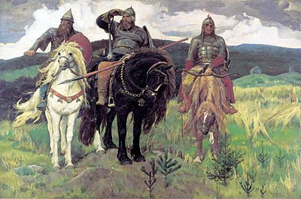
Чуть позади этого подольского лидера (так и просится добавить: "в тигровой шкуре", как у Шоты Руставели, ну или более актуально - "в леопардовых стрингах", на худой конец...) притаился дальневосточный дуэт островных жителей из "Сахалина" и армейцев Хабаровска, имеющих в своих активах идентичный багаж набранных очков - по 60, что ровно на очко (которое не губит) меньше, чем у возглавляющих пелотон подольчан. Достаточно беглого взгляда на турнирную таблицу, чтобы понять, почему я так выделяю эту тройку команд, составивших своеобразный междусобойчик.
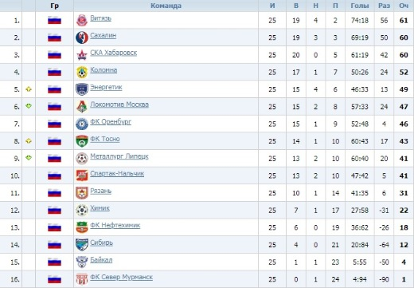
Едва ли за оставшиеся пять туров кто-либо сможет вклиниться в это, уже вполне сформировавшееся, число претендентов на призовые места. Они уже заняты нашими парнями, окончательно и безоговорочно! Вопрос лишь в том, как именно распределятся эти "плюшки", ведь абсолютно каждая из трёх команд продолжает претендовать на победу в дивизионе, и у нацепившего жёлтую майку лидера "Витязя" шансов, чисто теоретически, ничуть не больше, чем у его двух дальневосточных конкурентов. Впрочем, пусть и в гипотетическом формате, но о шансах мы еще можем порассуждать, взглянув, для начала, в календарь оставшихся матчей. Пожалуй, чуть сложнее календарь у хабаровчан, ведь им еще предстоит съездить в гости к 8-й, 7-й, и 6-й командам дивизиона. Хотя эта сложность, конечно, достаточно относительная, ведь сила армейцев, возглавляющих силовой рейтинг дивизиона, вполне позволяет им чувствовать себя уверенно в любом матче чемпионата, будь он даже в гостях. Ну, если только в Москве с "Локомотивом" могут возникнуть какие-то проблемы. Но ответ на этот вопрос мы получим уже очень скоро, ведь эта встреча состоится уже сегодня. Кстати, раз уж мы заговорили о силовых раскладах, стоит лишний раз снять шляпу и обнажить свои седины перед подольским "Витязем" и его славным менеджером - Diamondr27. Вдумайтесь, друзья! Команда-лидер дивизиона по силе в нём лишь десятая! Конечно, ситуация может меняться уже по ходу турнира, но я проверил специально - на момент начала чемпионата подольчане были шестыми по силе, что тоже далеко не сахар, согласитесь! С другой стороны, при всем восхищении крепостью и непотопляемостью подольских богатырей, это может означать только одно - в концовке чемпионата у конкурентов Diamondr27, заметно превосходящих его по силе, гораздо больший запас прочности. Судите сами, в 27-м и 29-м турах "Витязю" предстоит принять, соответственно, "Рязань" и все тот же столичный "Локомотив", и пусть это домашние матчи, но по ростеру рязанцы дадут "богатырям" целых 13 баллов форы, а "железнодорожники" - около семи. При этом подольчанам еще предстоит вояж в Липецк, где их ждет имеющий почти идентичную с ними СС11 "Металлург", победитель Лиги чемпионов 6-го сезона, между прочим, о чём уже как-то подзабылось. И пусть все эти команды стоят заметно ниже "Витязя" в таблице, но математика - штука все же упрямая. Однозначно, подопечным Diamondr27 придется в концовке чемпионата несладко.
Что до нижней части турнирной таблицы, то здесь тоже уже все более или менее сложилось. На вылет приготовились "Байкал" и мурманский "Север", а "Сибирь" и "Нефтехимик", скорее всего, пободаются с представителями "четвёрки" в "стыках". Впрочем, последние еще теоретически могут поспорить за спасительную 12-ю строчку с коллегами по химическому цеху из Подмосковья.
* * * * * * *
После "России-3А", где лидирует клуб с СС11 чуть более 154-х баллов, их соседи из дивизиона "3Б" кажутся настоящими монстрами! Особенно это относится к астраханскому "Волгарю-Газпром", который, с его впечатляющими 179.41 не затерялся бы и в "вышке", а два следующих клуба силового рейтинга - "Балтика" и "Ахмат" - вполне могли бы бороться за право играть в РПЛ, будучи одними из лидеров "двухи". Впрочем, мне кажется, что это я уже упоминал в своих более ранних "репортажах"... Надо ли говорить, что именно силовые лидеры дивизиона, и примкнувшая к ним "Звезда" из Серпухова (тоже, на минуточку, четвертая команда по силе, с показателем СС11 в 166 баллов), делают погоду в турнирной таблице первенства.
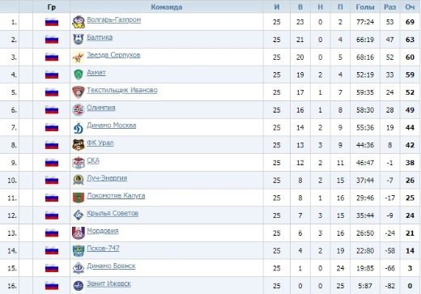
Астраханцы, как это и положено клубу с такими возможностями, заметно оторвались. И похоже уже, что их серьезнейшие притязания на итоговую первую строчку едва ли сможет кто-нибудь оспорить. А вот за две оставшиеся позиции подиума развернется настоящая борьба между представителями трёх клубов. Ситуация еще более запутана тем фактом, что впереди нас ждет еще не одно очное противостояние между участниками данного лидирующего квартета. Так, например, "Ахмату" дома еще принимать "Балтику", самому же предстоит опасный вояж в негостеприимную Астрахань, к рвущемуся к победе в дивизионе "Волгарю". Калининградцев, помимо уже озвученного визита в Грозный, ждет еще один достаточно грозный выезд - в Серпухов к дерзкой и амбициозной "Звезде", которой, в свою очередь, еще тоже грозит вкусить все прелести игры в столице Чечни. Такие вот турнирно-календарные хитросплетения!
Внизу таблицы, как это часто бывает, уже тоже практически все ясно. Есть два окончательно сформировавшихся неудачника, прочно застолбивших за собой "подвал", и парочка команд, что почти столь же бесповоротно осели на "цокольном этаже". Впрочем, "Мордовия", сохраняющая некоторые шансы на прописку в "России-ЗБ" и на следующий сезон, стоит пока несколько особняком.

